管理体系审核记录表
过程与活动、  抽样计划 | 涉及  条款 | 受审核部门：生产部 主管领导：韩恒钵、张涛 陪同人员：张涛 | 判定
 |  | 审核员：明利红、任秀霞 审核时间：2023年1月4-5日
审核条款：
5.3组织的角色、职责和权限；6.2目标及其实现的策划；7.1.3基础设施；7.1.4运作环境；7.1.5监视和测量资源；8.1运行策划和控制；8.3设计开发控制/不适用验证；8.5.1生产和服务提供的控制；8.5.2标识和可追溯性；8.5.3顾客或外部供方的财产；8.5.4防护；8.5.5交付后的活动；8.5.6更改控制；8.6产品和服务放行；8.7不合格输出的控制；9.1.3分析和评价；10.2不符合和纠正措施。

远程审核采用的方式 |  | 网络微信群、微信视频、电话等方式。  微信群：衡水市圣兴春采暖设备公司认证2022  生产部：韩恒钵；微信号同步；  审核员：明利红 手机号：13368090815 ；微信号同步；  审核员：任秀梅 手机号：18152420788；微信号同步； | 适宜
组织的角色、职责和权限 | Q:5.3 | - 文件：《管理手册》5.3条款，《岗位职责》；文件适宜。  生产部：职责已明确:  - 负责生产和服务提供控制，编制生产计划并组织实施，确保产品质量符合规定要求；  - 认真执行产品的技术文件和有关的质量文件，按要求对生产过程实施控制；  - 负责产品标识和追溯性管理，制定和贯彻实施产品标识方法；  - 对不合格品进行处置及实施纠正和预防措施；  - 负责不合格品管理和生产过程中的不良品统计；  - 负责产品包装及车间内搬运质量控制，保护好半成品、成品；  - 负责工作环境的控制，组织并监督安全和文明生产，确保生产的设施、工作环境能满足工作需要；  - 做好生产过程的各种记录，确保记录的完整性、准确性和可追溯性。  - 以文件的形式发布，部门组织学习，现场有职责权限的要求文件，询问生产部负责人，基本理解其本职工作内容。 | Y
目标及其实现的策划 | Q:  6.2 | - 文件：《管理手册》0.8管理目标及第6.2条款  - 明确了目标分解、考核、层次、部门、考核方式，已将公司总目标分解到各部门。  - 抽记录：《质量目标》；《质量目标完成统计》；  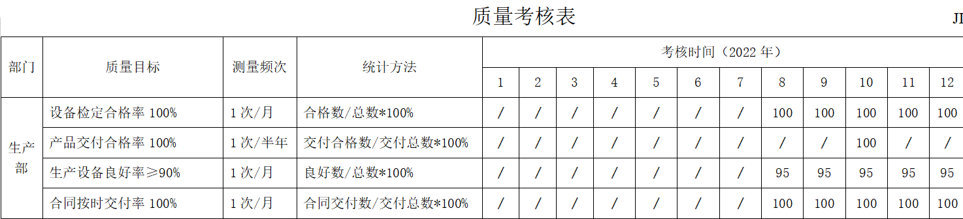目标目标已完成，测量方法明确。 | Y
基础设施；运作环境 | Q7.1.3、7.1.4 | 见：质量手册第7.1.3和7.1.4条款；  - 公司销售、技术人员均经培训合格后上岗，能力经考核满足专业要求；公司配备其电脑、打印机、复印机、实验室等基础设施；人员、基础设施、工作环境等资源配置满足产品实现的要求。  - 总面积3600平方米，办公面积1200平方米；生产面积2400平方米。车间2个；库房1个；水锯1台、设备：点片机4台、自动焊机8台、组片机3台、磨片机6台、抛丸机1台、喷塑流水线1套、电脑，打印机，传真机，手机等等，检测设备：游标卡尺、钢卷尺、压力表、漆膜仪等；上述设施状态完好，满足管理和办公的需要。人员、基础设施、工作环境等资源配置满足产品实现的要求。  - 查见《设备设施维护保养记录》，由维保人员宁刚不定期对设备设施进行维护保养。  - 抽：2022.9.3，保养设施：点片机；保养内容：机身清洁 、部件紧固 、电路等等。保养人：韩恒钵。设备运行正常。  - 现阶段，暂无特殊的环境要求。  负责人称管理体系运行以来，公司设备目前还未发生坏损需要修理的情况。只有维护保养。  负责人称公司无特种设备，远程未发现有特种设备，公司设备台账也无特种设备。 | Y
监视和测量资源； | Q7.1.5 | - 提供了《检测设备台帐》检测设备有游标卡尺、钢卷尺、压力表、漆膜仪等；  - 查见第三方校准检定报告：游标卡尺、钢卷尺、压力表均在有效期内。  - 见提交的校准检定报告附件。  - 未见计量器具漆膜仪校准/检定合格的报告。 | N未见计量器具漆膜仪校准/检定合格的报告。
运行策划和控制 | Q8.1 | - 文件：文件：《管理手册》第8.1条款。  - 查：组织从事“铜铝复合柱翼型散热器、钢制柱型散热器的生产”。  - 见对产品实现作了如下策划：  确定了管理目标：1) 产品交付合格率100%；2) 顾客满意率≥92%；3） 合同按时完成率100%；等等.  确定了产品实现的流程：钢管---切割---焊接---打磨---组装---打压---抛丸---喷塑---烘干--包装入库。  确定了产品实现所需的文件，详见Q8.5.1记录。  确定了产品实现所需的资源，详见Q7.1.3，7.1.4；7.1.5等记录。  明确产品监测活动的要求，详见生产部Q8.5、8.6、8.7记录。  制订了生产过程控制必需的10余种记录（略）。  - 产品实现的策划充分有效可行。基本符合标准要求。 | Y
产品和服务的设计和开发 | Q8.3 | QMS不适用条款8.3条款  合理理由的详细说明：公司依据标准要求、客户图纸和技术文件固定模式下进行生产，质量管理活动不涉及设计与开发，因此ISO9001:2015标准条款8.3设计和开发条款不适用；删减8.3条款不影响公司提供满足顾客和适用法律法规要求的产品的能力和责任的要求。 | Y
生产和服务提供的控制 | Q8.5.1 | 查：散热器的生产。  见对生产和服务提供实施了控制。主要有：  - 散热器的生产工艺流程：  钢管---切割---焊接---打磨---组装---打压---抛丸---喷塑---烘干--包装入库。  2、获得了表述产品特性的信息：如：各岗位作业指导书、外购产品验证规程、过程、产品检验规程等。  3、提供了适宜的产品加工设备和检测设备  如：水锯1台、设备：点片机4台、自动焊机8台、组片机3台、磨片机6台、抛丸机1台、喷塑流水线1套、电脑，打印机，传真机，手机等等，上述设备均正常使用。  检测设备：游标卡尺、钢卷尺、压力表、漆膜仪等等设备  公司根据行业标准及客户要求进行生产。  现场出示生产计划若干份；  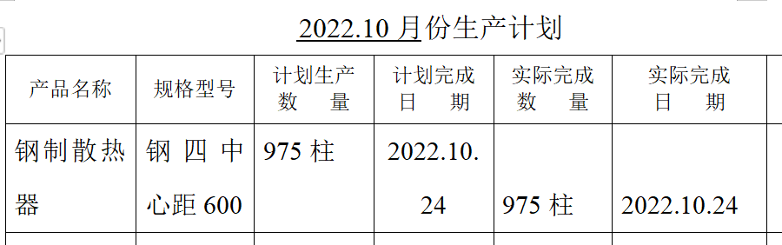  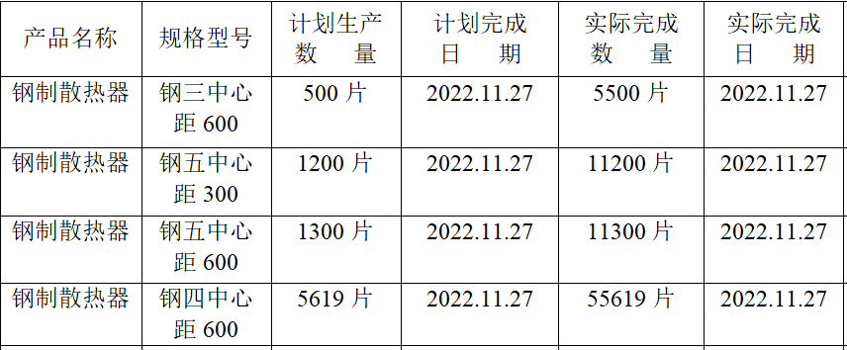  抽见;2022.3,3;产品名称：钢四柱散热器；产品规格：中心距600；计划产量：73244柱；  2022.10.21；产品名称：钢铝复合散热器；产品规格：75*75 25柱；计划产量45组；  4、对产品实施了检测：原材料进料检验记录、过程检验记录、成品检验记录（详见8.6记录）  5、规定了产品必须全检且满足100%合格方可放行交付出厂。  公司特殊过程为焊接；查见特殊过程确认表：公司2022.9.10对焊接过程进行了确认，公司有焊接作业指导书，公司焊接设备正常，焊接工艺参数符合要求、焊接人员刘丽昌等均持证上岗，焊工证均在有效期内。  对关键过程：打压、喷涂。通过打压作业指导书，操作人员能力、打压设备、以及打压时间、压力等进行了确认控制；喷塑：漆膜厚度、操作人员能力、喷塑作业指导书等等进行了控制。2022.1.10  能出示：打压工序的打压时间、打压压力过程确认记录，符合要求。  能出示：喷涂工序漆膜厚度的确认记录，符合要求。  远程视频查见：  1、生产车间下料人员张丙利，能够按工艺长度要求进行下料作业，自检合格后转入下道工序。  - 生产车间焊接人员，在焊接设备上焊接散热器，能够按照焊接作业指导书进行焊接作业，自检合格后转入下道工序。  - 抛丸除锈打磨工在抛光除锈打磨作业，产品平整，光滑，与片头一致后，转入下一道工序。  - 车间喷塑工对产品进行喷塑，自检表面涂层均匀光滑，附着牢固，无漏喷或起泡；合格后转入下一道工序。  - 视频见生产现场各工序井然有序，产品加工正常受控。  - 生产现场生产过程基本受控。 | Y
标识和可追溯性  防护 | Q8.5.2/8.5.4 | - ①查现场：产品采用区域标识，标识产品名称、型号规格、数量、到货日期等。  - ②查产品生产现场标识:原材料区、生产加工区、检验区等。  - ③查产品成品标识:采用区域标识,产品名称、型号规格、数量等。  - ④产品可追溯性通过“生产过程检验记录”产品检验记录；生产日期、产品名称、型号规格、数量等予以追溯。  - 查：见对产品进行了防护。如：散热器现场生产过程的半产品均用铁架框盛装，用手动叉车转运，产品成品检验之后采用木箱进行包装，产品运输交付时，运货车均加雨棚以防淋湿锈蚀。防护措施到位、可行，确保产品完好无损。  - 产品防护受控。 | Y
顾客和外部供方的财产 | Q8.5.3 | 经查：本公司顾客提供的产品图纸和产品技术规格、标准等为顾客财产，公司对顾客提供财产（产品图纸、产品技术规格和标准）作外来文件进行管理。抽：技术图纸3份；保存完好，没有坏损丢失的现场，符合要求。  顾客财产基本受控。 | Y
交付后的活动 | Q8.5.5 | 公司交付给顾客的产品满足法律法规要求；满足顾客要求；产品符合要求。产品和服务的性质；顾客反馈公司生产的产品，质量良好。 | Y
更改控制 | Q8.5.6 | 公司对生产过程中存在的更改情况，均进行了必要的评审和控制，确保持续地符合要求；公司对其更改后，保留了相关记录；如：评审结果，授权进行更改的人员以及根据评审所采取的必要措施等等信息。  负责人介绍：公司一直从事铜铝复合柱翼型散热器、钢制柱型散热器的生产的生产；对于公司来说铜铝复合柱翼型散热器、钢制柱型散热器的生产的生产比较成熟的产品项目；目前生产工艺几乎未有生产更改的情况发生。 | Y
产品和服务的放行 | Q8.6 | 在公司手册中8.6条款中规定了产品的监视和测量的控制要求。  出示：《产品的监视和测量控制程序》  出示技术要求：产品检验标准要求；  负责人述：进货把关是通过验证顾客提供的质量证明、外观质量、产品规格、数量、尺寸等方式进行的；进货检验、最终检验有专职检验员负责，并形成相应的记录。  - 查原材料检验记录：主要原材料为钢材。见：钢材等检验报告，均符合标准要求。  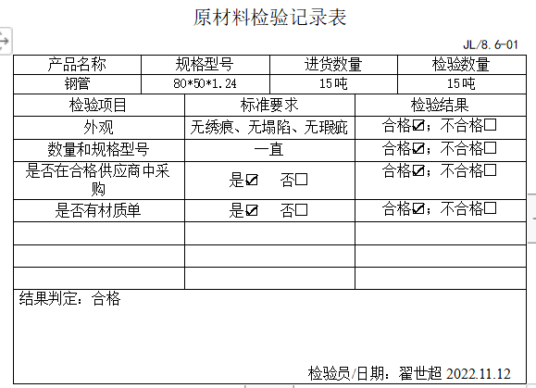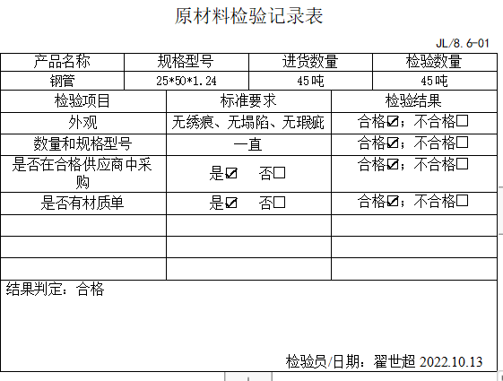  原材料入库检验基本受控  - 散热器生产过程控制的情况：  查见《生产过程检验记录表》若干份；  抽见：  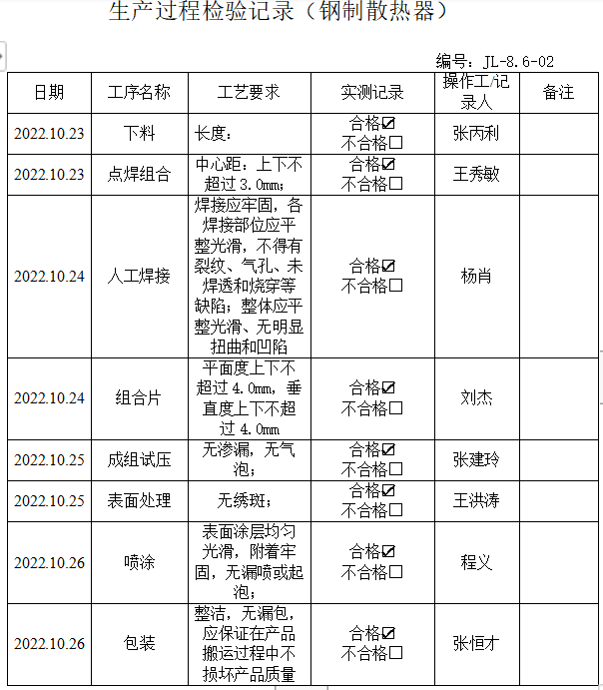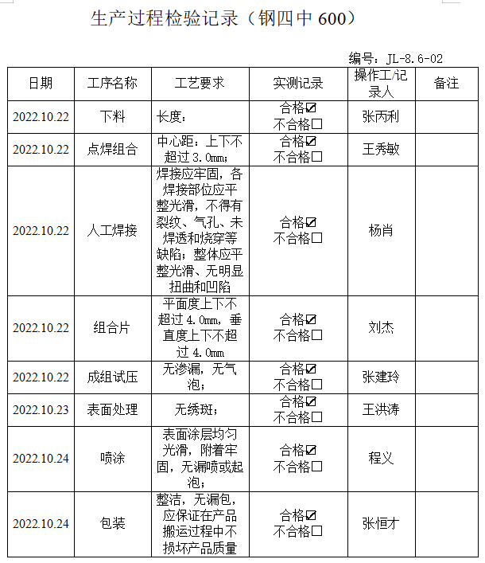  未见2022.12.20公司生产的钢铝复合散热器生产过程巡检的检验记录。  - 成品检验记录：查见成品检验记录若干份：  抽见：铜铝符合型散热器成品检验记录：  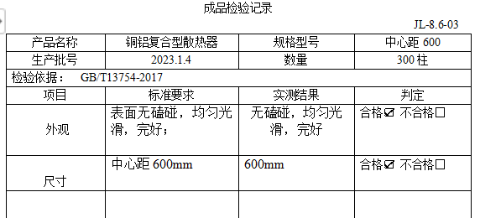  抽见：钢铝复合型散热器  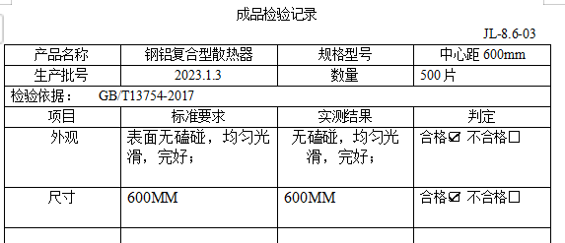  - 抽见1：2022年12月19日出具的第三方《检测报告》编号：Z221116004;产品名称：钢制柱型散热器（钢铝复合型散热器）；检验项目：散热量、水压试验、螺纹精度、焊接质量、同侧进出口中心距等项目，均合格。  抽见2：2022年12月19日第三方《检验报告》编号：Z221116003;产品名称：铜铝复合型散热器；检验项目：散热量、工作压力、余量、过热温度等项目，均合格。 | N  未见  2022.12.20公司生产的钢铝复合散热器生产过程巡检的检验记录。
9.1.3分析和评价； | Q9.1.3 | 部门部长介绍：公司建立并实施数据分析过程，规定了职责部门、常用的统计技术：调查表，用于顾客满意度、质量抽查、内审结果分析，以系统收集数据，获取对事实明确的认识；分析原因，寻找措施，促进问题的解决；水平对比法，用于优化方案，把一个过程与那些公认占领先地位的过程进行对比，以识别改进的机会等。  - 提供：《顾客满意度统计报表》，评价项目包括：品性能、质量、价格、产品交付、售后服务等。  评价等级：非常满意10分 ；满意8分 ；一般6分 ；不满意4分；极差2分，对3家顾客进行了调查统计，3家表示满意。主要问题：经过公司各部门分析总结，发现主要还是我们生产人员综合能力有所不足，以后要加强生产人员能力培养。  负责人讲：“针对上述问题，经理提出要求行政部，组织员工进行相应培训，提高生产人员综合能力，加强生产人员能力培养。”  负责人讲：公司计划在2023年初进行《专业技能培训计划》和《培训记录》。 | Y
不合格输出的控制&  不合格和纠正措施 | Q:  8.7/10.2 | - 文件：《不合格品控制程序》、《纠正和预防措施控制程序》；其内容明确了不合格品的主题内容、适用范围、定义、职责、不合格品控制程序等要求；规定了不合格处置的分类、不合格纠正处置控制程序外购原材料进货检验不合格处置程序、产品加工过程不合格品处置程序、产品成品最终检验过程不合格品处置程序等内容。其内容规定满足标准要求。文件适宜。  - 程序文件规定，采购产品不合格的处理采取标识、隔离、退货，防止不合格品的非预期使用。据介绍，公司尚未出现原材料采购不合格退货情况。  - 负责人称：目前公司生产过程中出现的不合格主要为外观质量问题，公司均进行外观打磨后重新返修检验合格。能出示公司不合格品返修检验合格的证据。符合要求。  - 负责人介绍部门持续改进、采取纠正、预防措施情况：  - 公司通过内审、管理评审、方针实施、目标考核、日常检查等方式对发现的问题采取纠正和预防措施，通过不断的加强员工培训，增强人员意识，预防在工作中出现问题，不断地加强资源的配置，以利于体系更好的运行，针对日常检查发现的问题及时进行纠正，针对内审中出现的问题均采取了纠正措施，见相关条款审核记录。纠正/预防措施：内审开出的一般不符合报告，责任部门均分析了原因，制定并实施了纠正措施，并经过了内审员的跟踪验证，措施有效。  组织注意了纠正预防措施的实施，既严格了制度又增强了员工执行标准的自觉性，故达到了持续改进的目的。 | Y
远程视频审核证据 |  | 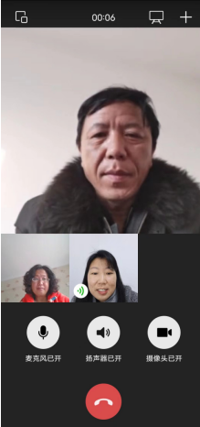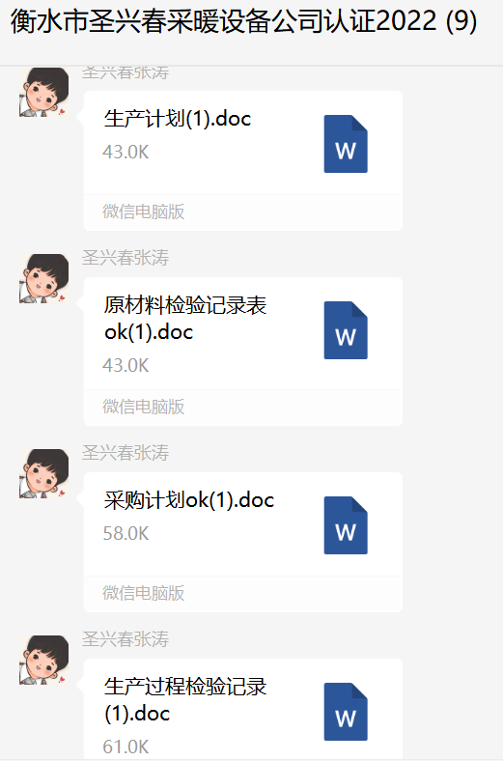
说明：不符合标注N

